该文章由微信公众号文章搜索助手导出，点我免费下载
“你变了！”“是的！”
原创 洪胖胖 洪胖胖

2018-06-22


我又来碎碎念啦！

洪胖胖开号3个多月了，
3个月里，我们写了很多文章，
但还是第一次给大家写信。
大家一定要读完哦！
谁不读完谁小狗！
哼！就是这么任性！

（向上滑动，可以看到我对你们的真心话～）



小伙伴们：

晚上好～
你们的爱哭鬼又来了！
这次，我又被你们搞哭了！

之前，我向大家征集【关注洪胖胖前后的对比照】。
结果，后台收到了很多很多小伙伴的投稿。
我都一个个的看过去了。
越看越感动！

大家真的是大变活人啊！
有身材不是很好的小伙伴，
之前为了显瘦，只穿黑色的衣服；
现在学会了些显瘦的小技巧，
也开始穿红的、黄的亮色的衣服了。

有不会搭配、又怕瞎穿出错的小伙伴，
一直以来都是最简单的T恤配长裤；
现在也会根据自己的体型，
穿衬衫、背心、一字领、阔腿裤、短裤……
而且搭配的超级好看！

有生完宝宝，身材走样的小伙伴，
为了宝宝，没精力打扮自己，
一直穿得松松垮垮的；
现在也开始运动瘦身，
重视穿着搭配……

看到大家关注【洪胖胖】之后，
都在一点点变美！
我真的特别开心！

我一直觉得，把自己变美不算牛逼，
把大家都变美，那才牛逼！
我想把这件牛逼的事一直做下去！
也希望有越来越多的小伙伴，
能和下面的小伙伴一样，
变得越来越美，越来越自信！

最爱你们的洪胖胖

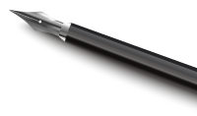



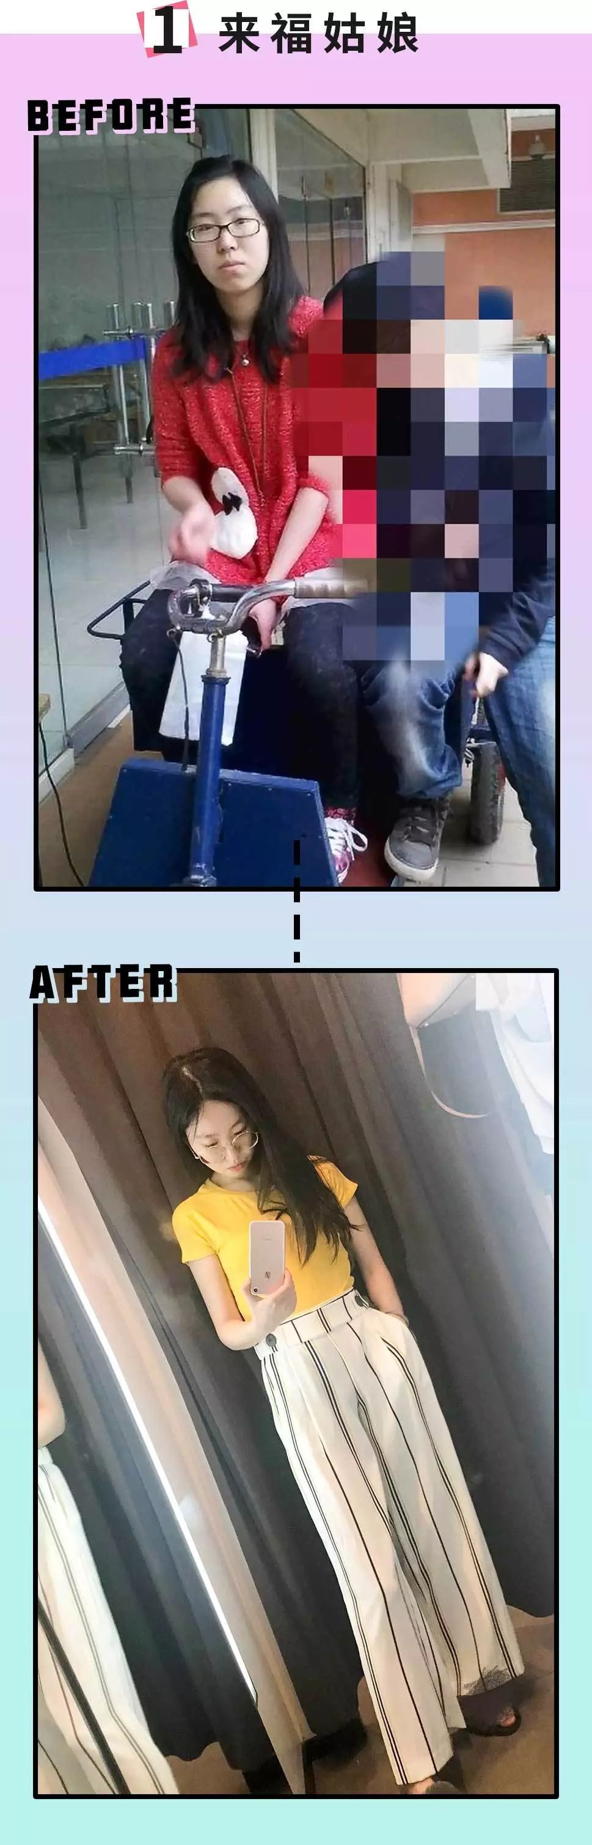

虽然素人改造，我没被选中。
但每篇文章，我都会看，
一篇不落。
我开始跟着洪洪，改变自己。
把笨重的黑色框架眼镜，
换成了金丝框。
接了头长发，
不再穿比较松松垮垮的衣服，
开始注重颜色的搭配和品质了……
真的无比谢谢洪洪！

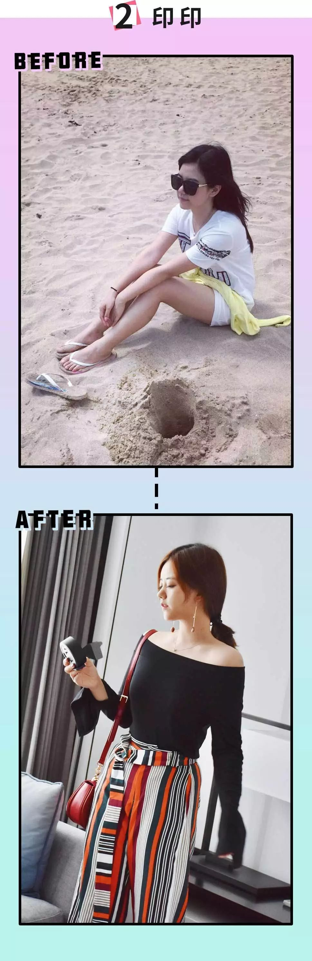

看了洪胖胖，
觉得对于普通女孩的改造建议非常实用，
很多单品都买的到很日常，
不会让人觉得时尚高不可及，
而是就在身边！

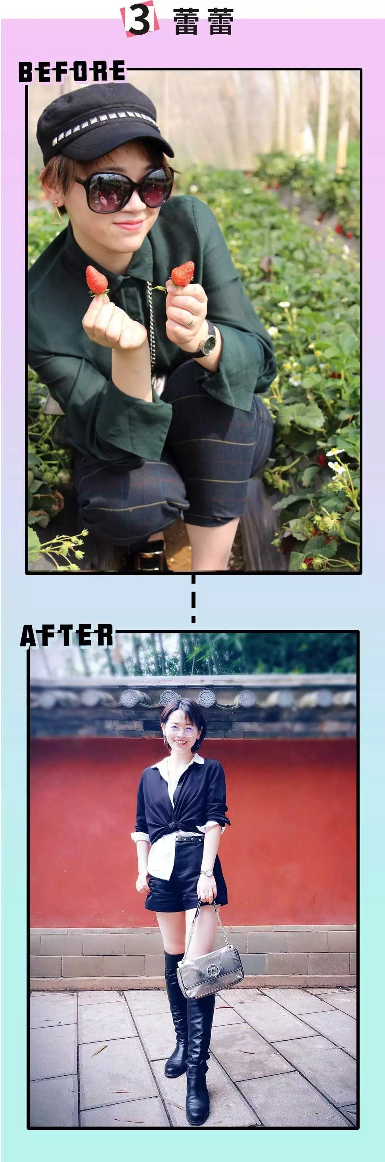

跟着洪洪，
我找到了适合自己的风格，
也学到了很多搭配技巧。

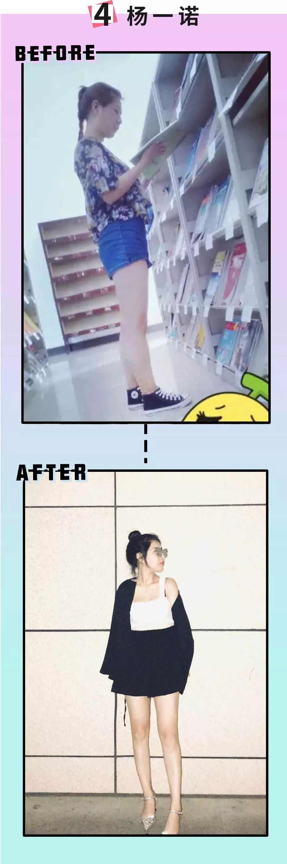

记得最开始关注洪胖胖，
是因为咪蒙的推荐。
那时的我准备拿大四的毕业证了。
初入职场，真的不知道该怎么穿
才能像个上班族。
关注了洪洪，
真的就不用烦恼了，
照着买全部OK！
最喜欢的就是看洪洪的一周穿搭，
而且大多数都是
H&M\Zara\优衣库……
真心不贵还好穿系列啊！！！

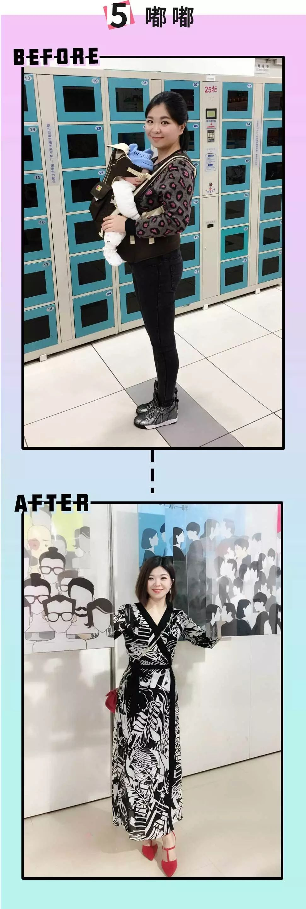

关注洪胖胖后，
自己也尝试了很多改变，
找到适合自己的风格，
现在越来越自信了！

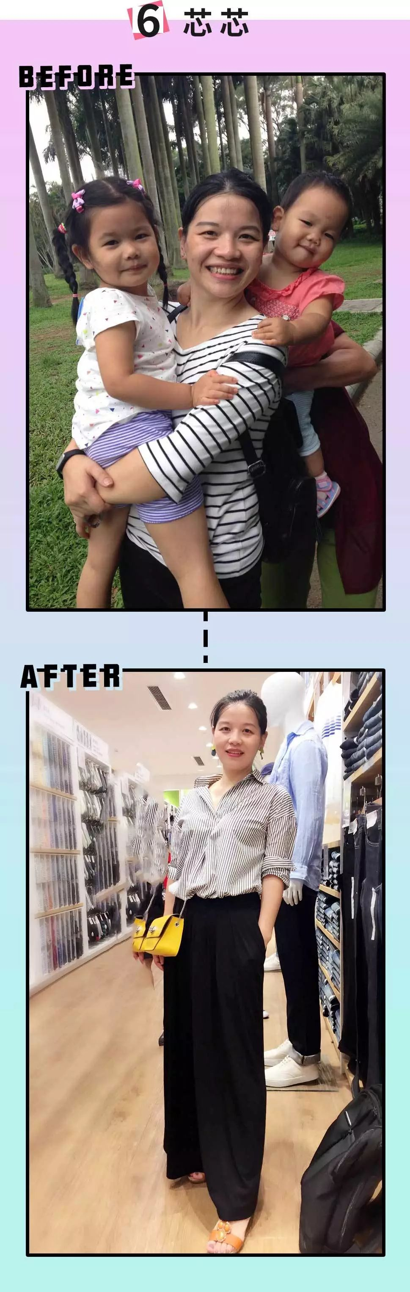

我以前一般都是T恤+半裙或长裤，
素面朝天，枯燥无变化。
关注洪洪后，
我开始学着搭配，学着修饰自己。
每天搭配衣服，给自己画眉涂口红。
虽然已经是两个娃的妈，
虽然我不够辣，
但也感觉自己还能美美哒，
心情爽爆！

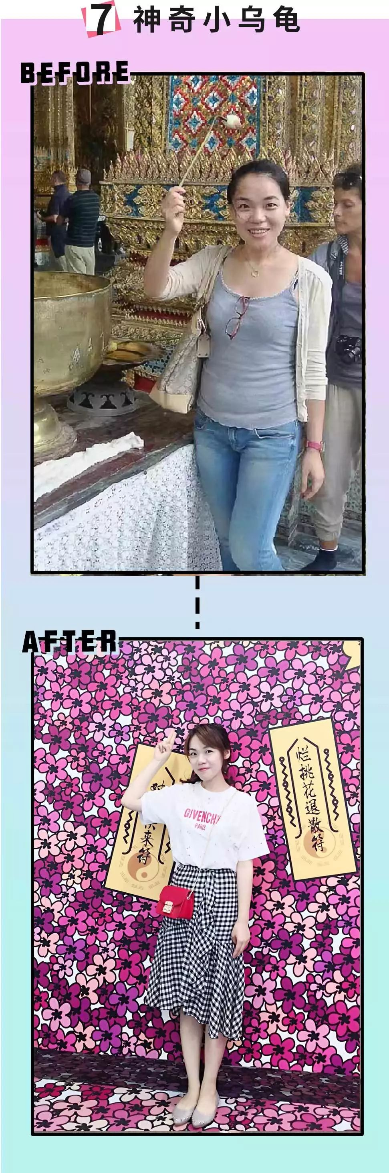

我老公一直说我是自杀式穿搭的鼻祖！
明明那么肥，却蜜汁自信。
从来不扬长避短，怎么肥怎么穿。
我肥我骄傲，我肥我自豪！
而我，也因为减肥太难就自暴自弃了。
自从关注了洪胖胖，
感觉洪洪好美，
也开始跟着洪洪，
慢慢改变自己！

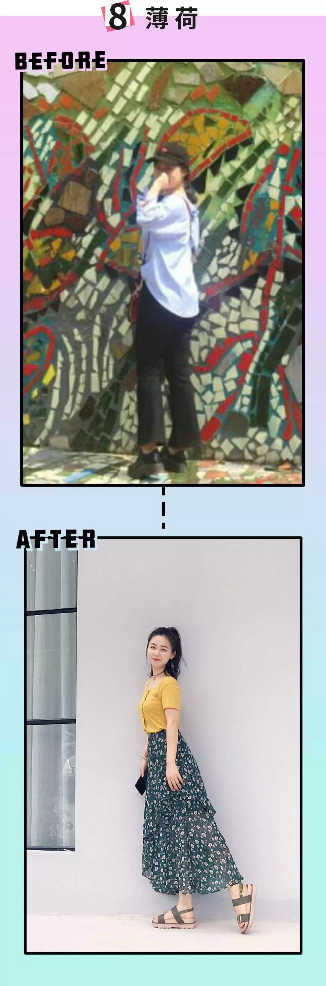

因为微胖，个矮，皮肤黄。
之前都不敢穿亮色，和贴身的衣服。
关注洪洪后才发现，
原来我穿姜黄色也能很白，
原来绿色的衣服和鞋子、包包，
也没有想象中难以驾驭！

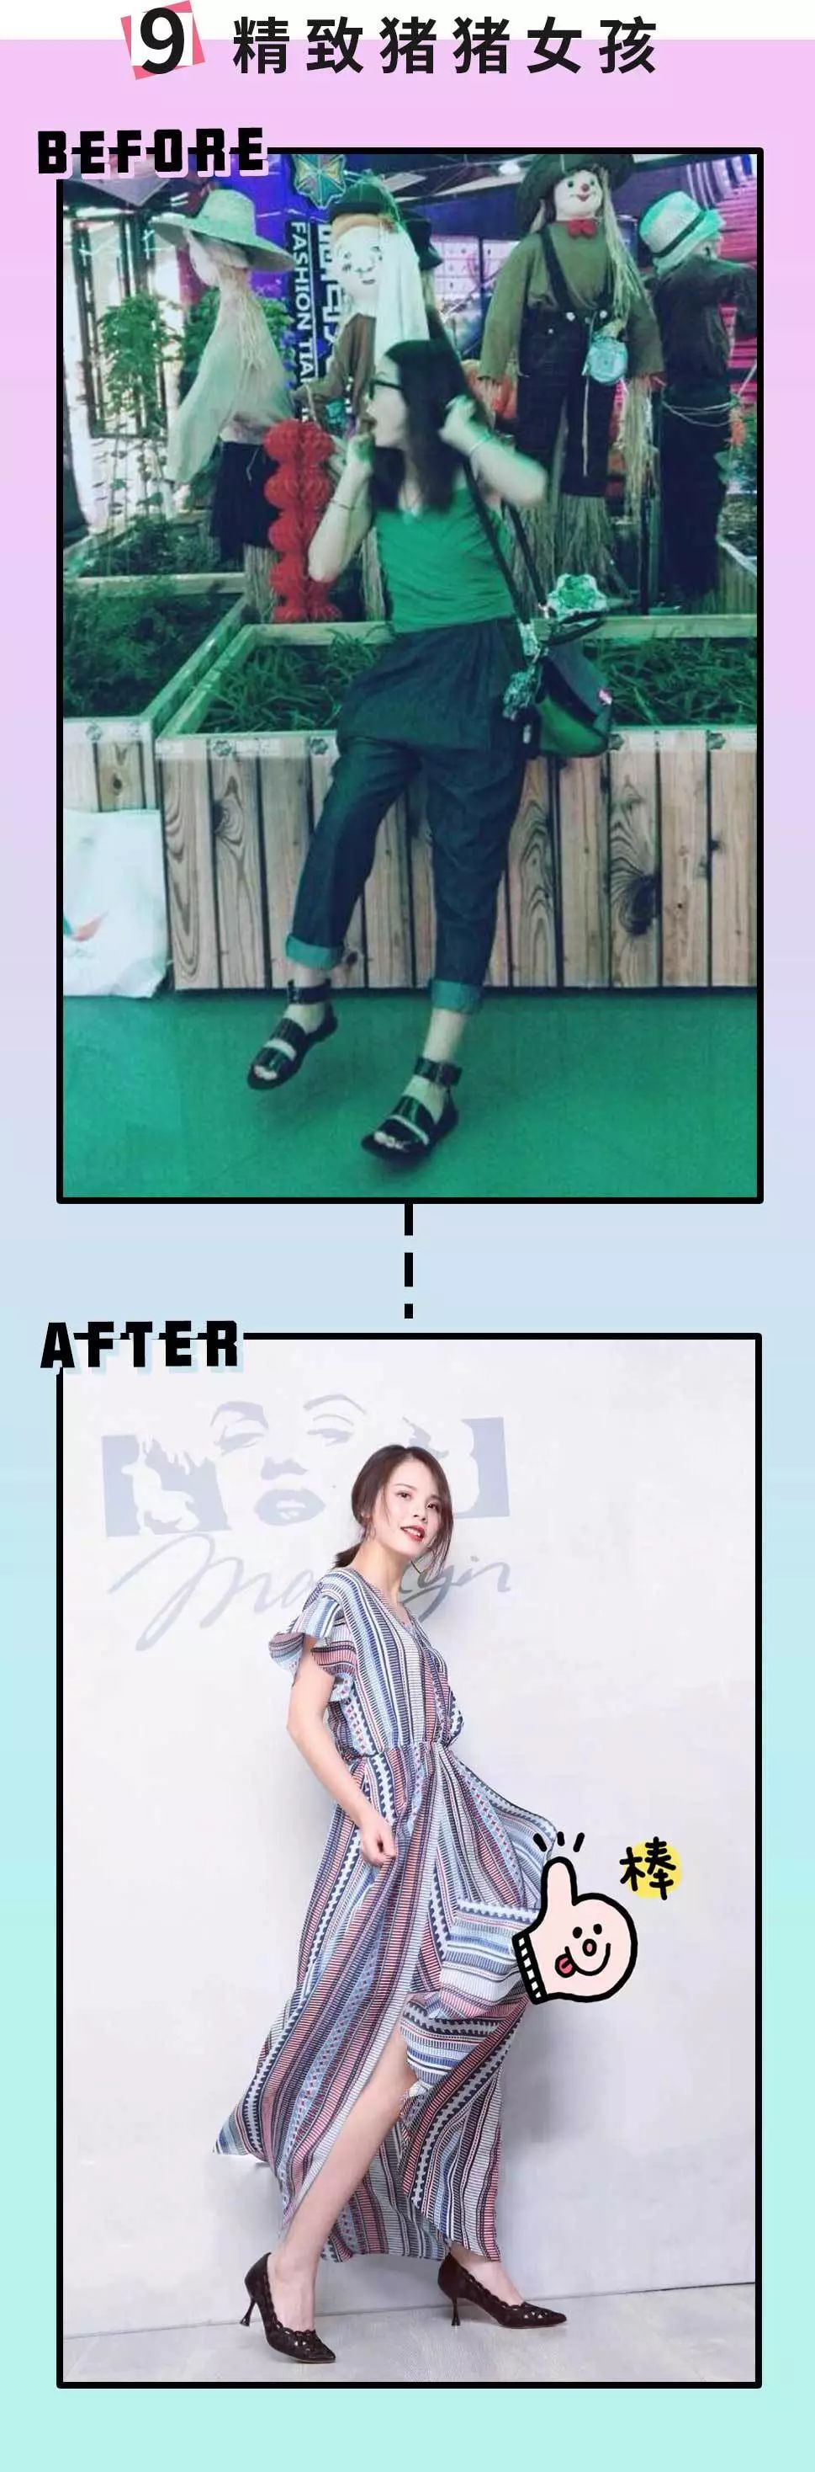

我以前是女汉子，
从来都不穿裙子，不化妆，
也没什么衣品，
天天把自己搞得像大妈、像村姑。
看了洪胖胖之后渐渐学会了化妆，
也尝试穿裙子，
一步步把自己变美！

／
我发现，好多小伙伴，
不仅记下了我们说的穿搭技巧，
还思考，尝试了自己喜欢的风格，
找到了适合自己的衣服。
真的超级棒！

我要给大家笔芯芯啦！
一颗不够！
要好多好多颗！！！
。
。
。

心心心心 心心心心
心心心心心心心 心心心心心心心
心心心心心心心心心心心心心心心心心心
心心心心心心心心心心心心心心心心心心
心心心心心心心心心心心心心心心心
心心心心心心心心心心心心心心
心心心心心心心心心心心心
心心心心心心心心心
心心心心心心心
心心心心
心心
心

。
。
。

暂时还不懂穿搭的小伙伴
不要着急～
洪胖胖会一直和你们在一起哦！
让大家变成最美最自信的自己！
我说过，
在变美这件事情上，
我绝对不会让你们输！

